

Sprzęt ogólny
POMIAR TEMPERATURY

Modele:
RD-MG-032/1 | – Termometr z sondą o długości 200 mm, 0 °C ... +300 °C
RD-MG-032/2 | – Termometr z sondą o długości 300 mm, 0 °C ... +300 °C
RD-MG-032/3 | – Termometr z sondą o długości 125 mm, -50 °C ... +220 °C
RD-MG-032/4 | – Termometr z sondą o długości 300 mm, -50 °C ... +220 °C
RD-MG-032/5 | – Termometr z sondą, -40 °C ... +250 °C
RD-MG-032/6 | – Sondą z czujnikiem na podczerwień, -40 °C ... +280 °C
RD-MG-032/7 | – Termometr na podczerwień, -50 °C ... +380 °C
RD-MG-032/8 | – Termometr na podczerwień, -35 °C ... +800 °C
Opis:
Proponujemy gamę termometrów laboratoryjnych i modeli do użycia w terenie z sondą zanurzeniową ze stali nierdzewnej przeznaczone do pomiaru cieczy, materiałów ziarnistych i półstałych oraz termometrów na podczerwień do pomiaru temperatury powierzchni bez dotykania obiektu.
RD-MG-032/1 | RD-MG-032/3 | RD-MG-032/5 | RD-MG-032/6 |  |  | RD-MG-032/7 | RD-MG-032/8

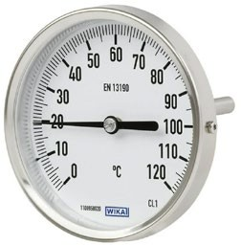
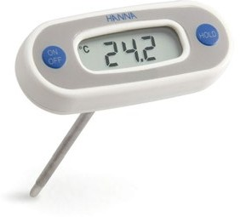
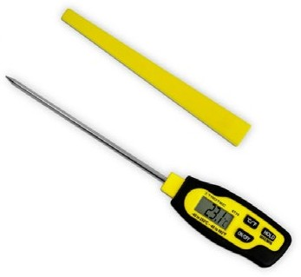
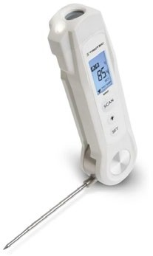
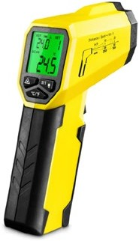
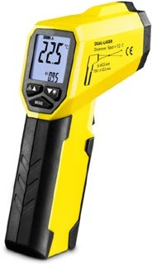
Specyfikacja techniczna:

 | RD-MG-  032/1 | RD-MG-  032/2 | RD-MG-  032/3 |  | RD-MG-  032/4 | RD-MG-  032/5 | RD-MG-  032/6 | RD-MG-  032/7 | RD-MG-  032/8
Zakresy pomiarowe sondy | 0 °C ... +300 °C |  | -50 °C ... +220 °C |  |  | -40 °C ...  +250 °C | -40 °C ...  +200 °C | - | -
Zakresy pomiarowe w podczerwieni | - |  | - |  |  | - | -40 °C ...  +280 °C | -50 °C ...  +380 °C | -35 °C ...  +800 °C
Rozdzielczość | 5 °C |  | 0.1 °C
Dokładność sondy | ±5 °C |  | ±0.3 °C |  |  | ±1.0 °C | ±1.0 °C | -
Dokładność pomiaru w podczerwieni | - |  | - |  |  | - | ±2 % | ±2 %
Długość sondy | 200 mm | 300 mm | 125 mm | 300 mm |  | 150 mm | 75 mm | -
Wymiary (L x W x H) | 250x80x  80 mm | 350x80x  80 mm | 165x92x  38 mm | 340x92x  38 mm |  | 211x19x  32 mm | 140x32x  24 mm | 130x35x  149 mm | 150x45x  108 mm
Waga (przybliżona) | 200 g | 220 g | 65 g | 80 g |  | 40 g | 150 g | 190 g | 177 g

